

**MANUAL TÉCNICO**

Contenido

1. Objetivos 3

1.1. Objetivos específicos 3

2. Alcance 3

3. Requerimientos Técnicos 3

3.1. Requerimientos mínimos de hardware 3

3.2. Requerimientos mínimos de software 3

4. Herramientas utilizadas para el desarrollo 4

5. Instalación 4

6. Configuración 9

7. Análisis 10

9. Diseño 22

10. Desarrollo 25

# **Objetivos**

El presente documento se ha creado con el propósito de mostrar cómo fue diseñado y desarrollado el sistema, además dar referencias de como interactuar con el programa para que en un futuro sea actualizado, según las nuevas necesidades, o al mismo tiempo que se le dé un mantenimiento adecuado en caso de algún fallo.

## **Objetivos específicos**

* Presentar la guía de instalación del sistema
* Visualización de la documentación previa que se realizó en la fase de análisis y diseño del software.
* Presentar los requisitos para la ejecución del software.
* Visualizar los documentos evidencia del diseño del sistema antes de implementarlo

# **Alcance**

Este documento va dirigido a: Administrador o programador que cuente con conocimientos básicos en: programación de sitios web y bases de datos.

# **Requerimientos Técnicos**

**Software**

* Gestor de bases de datos: (MYSQL) para la administración de los registros almacenados.
* Un emulador de servidor: (XAMPP) para el funcionamiento de la base de datos y el aplicativo web.
* Navegador Web: ya sea Chrome o Firefox.
* Editor de código: Sublime Text.

**Hardware**

Computador completo, puede ser portátil o de sobremesa

## **Requerimientos mínimos de hardware**

Procesador: Intel Core i5 3.0Ghz

Memoria (RAM): 4GB

Disco duro: 32GB disponibles

## **Requerimientos mínimos de software**

Sistema operativo: Windows 7 o superior

# **Herramientas utilizadas para el desarrollo**

* Navegador web: (Chrome o Firefox) para la ejecución de la aplicación.
* Gestor de bases de datos: (MYSQL) para la administración de los registros almacenados.
* Un emulador de servidor: (XAMPP) para el funcionamiento de la base de datos y el aplicativo web.
* Lenguaje de programación: (PHP y PDO) para la modificación y actualización del código fuente incluyendo diseño.
* Editor de CODE: (Sublime Text).

# **Instalación**

**Instalar XAMMP**

Instalación de XAMPP iniciamos dando clic en el Setup para iniciar la instalación. Aparecerá esta ventana donde le daremos siguiente.

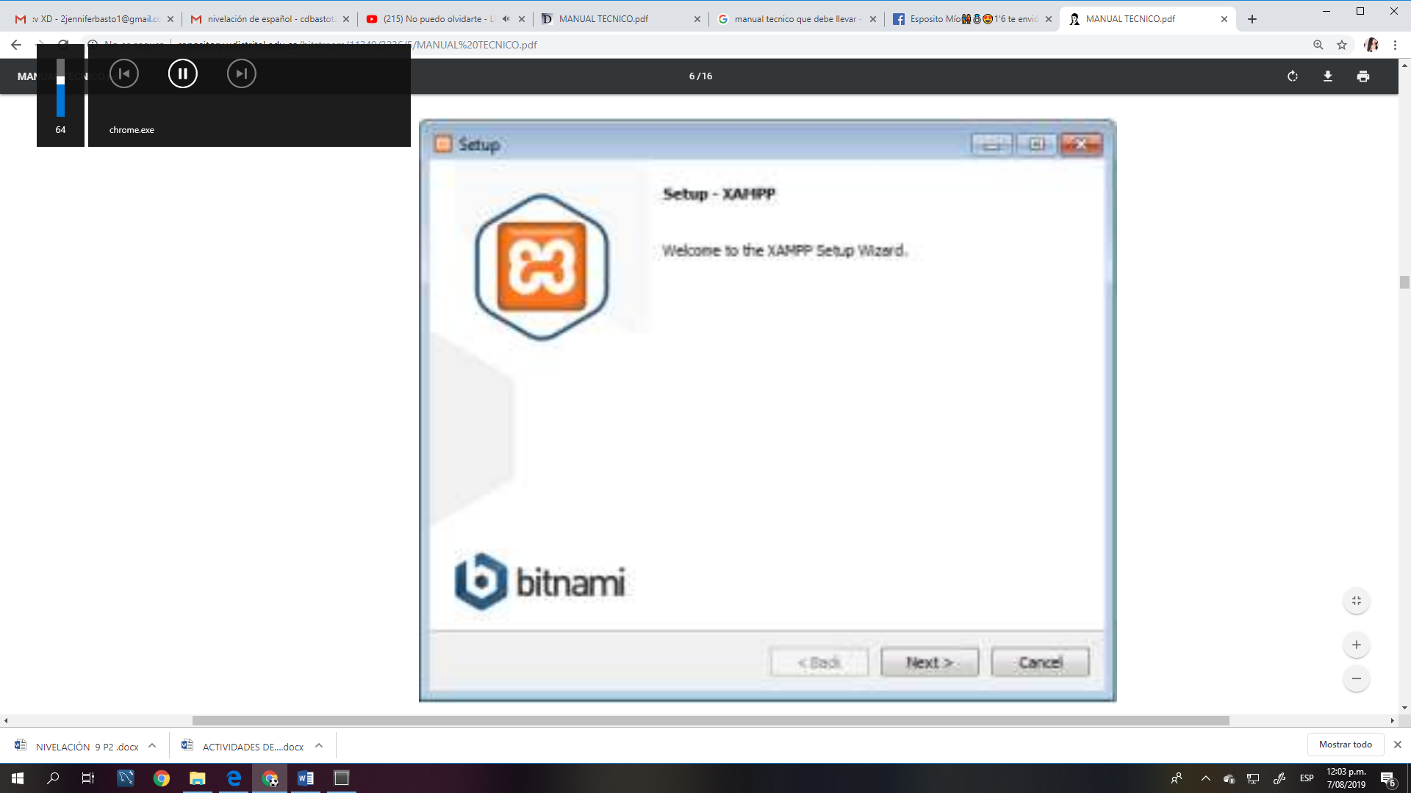

Después nos aparecerá esta ventana donde nos muestra los componentes que se van a instalar, todos los componentes son necesarios entonces le daremos siguiente

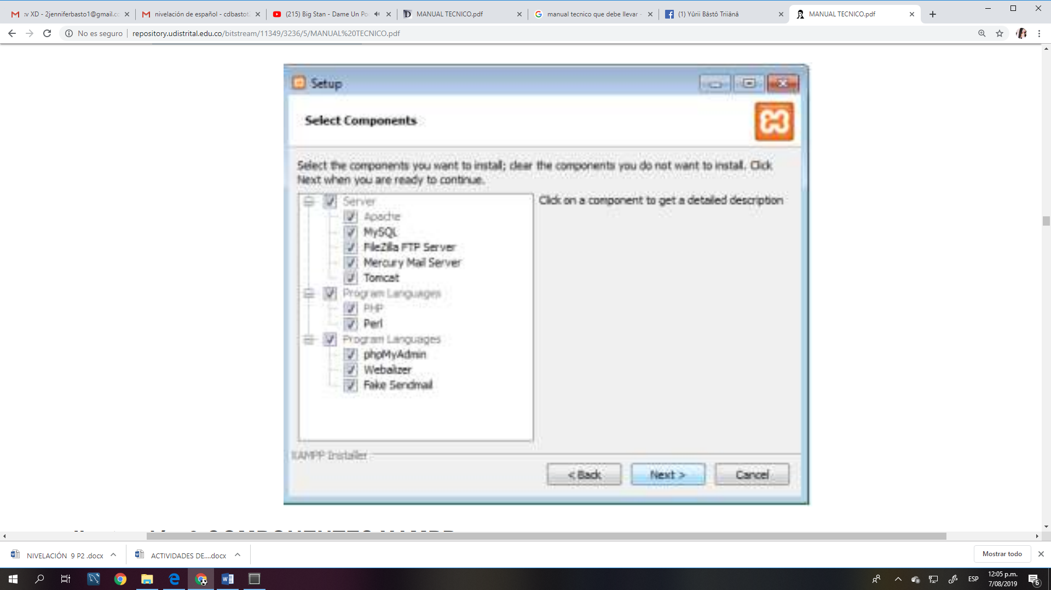

Después nos aparecerá esta ventana mostrando en que disco se instalará por motivos de permisos se recomienda dejarlo en el disco c, le damos siguiente.

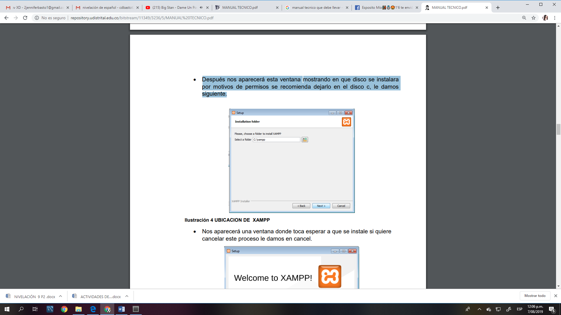

Nos aparecerá una ventana donde toca esperar a que se instale si quiere cancelar este proceso le damos en cancel

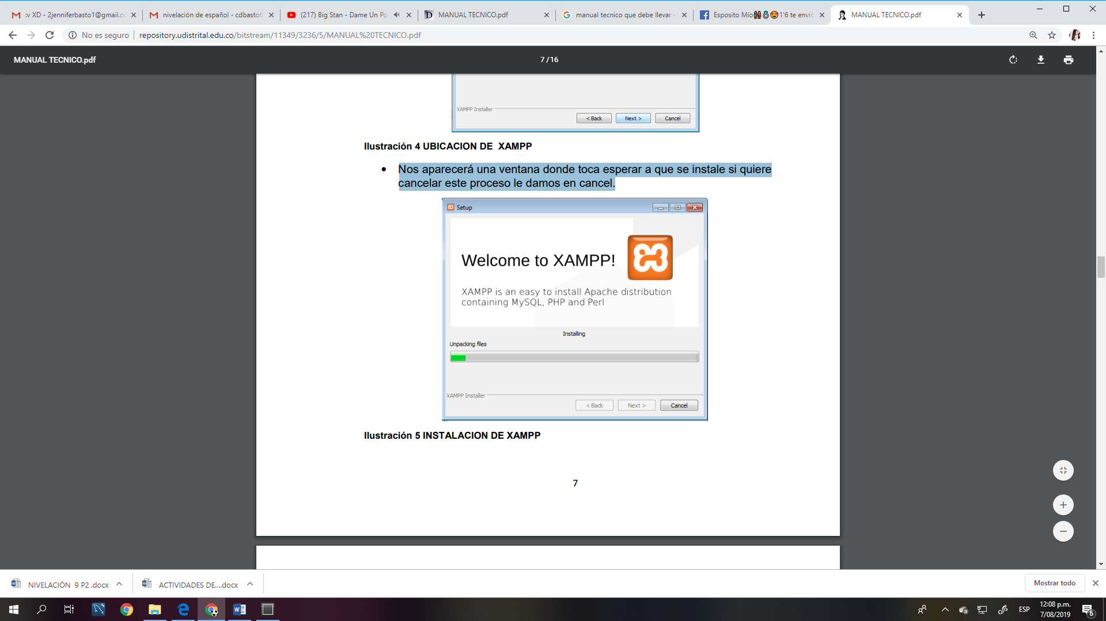

Por ultimo esta ventana es el final del proceso donde le daremos terminar para acabar la instalación del programa.

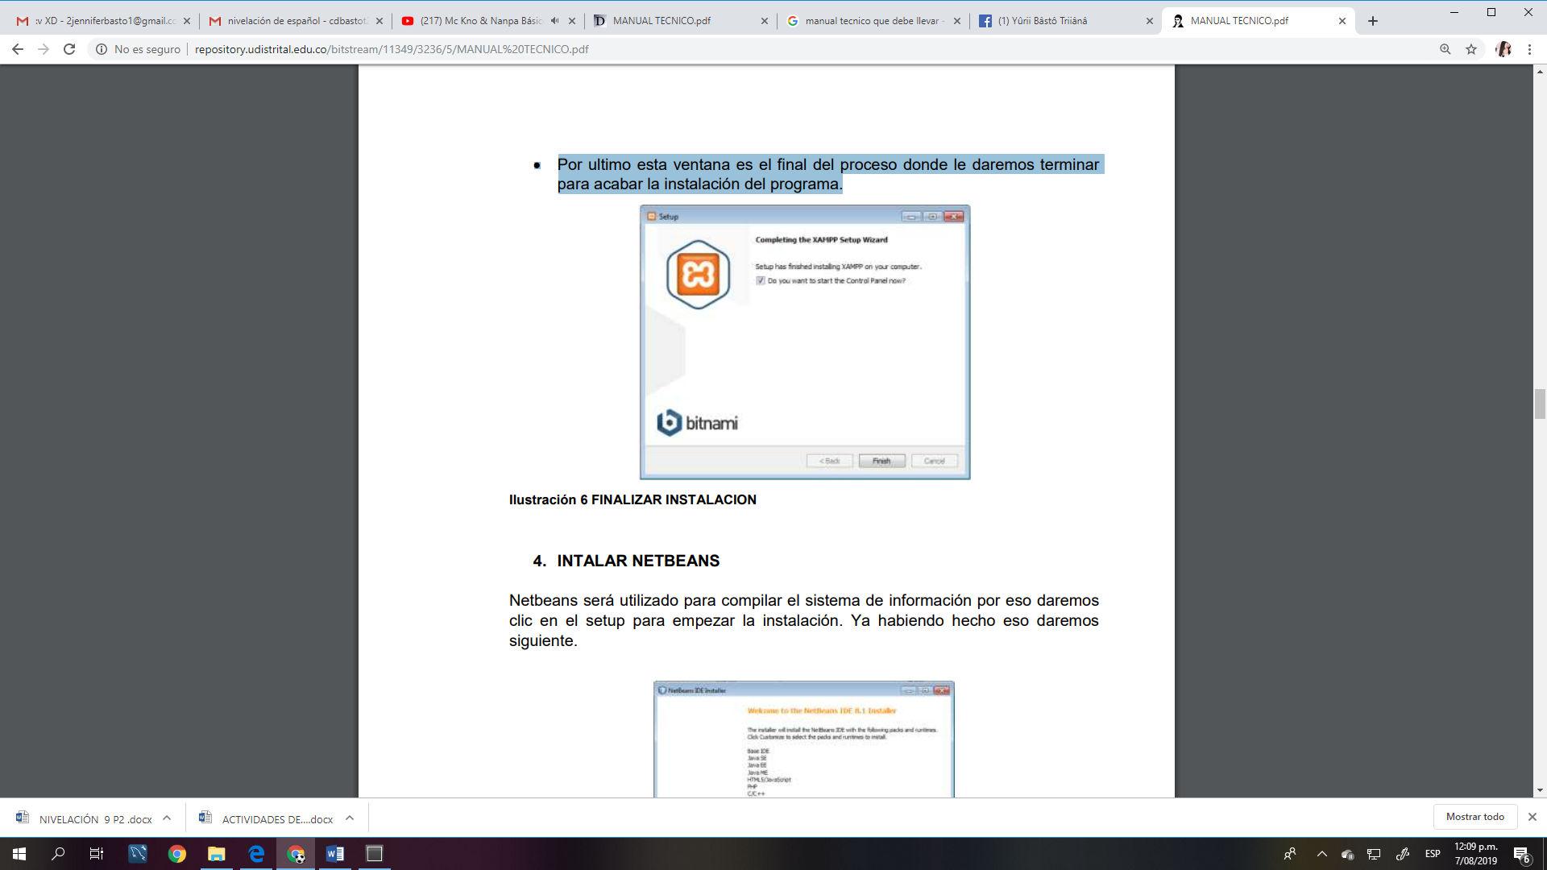

**Instalar base de datos**

Una vez instalado el XAMPP iremos al icono de este y nos aparecerá esta ventana donde le daremos start en APACHE, MYSQL y TOMCAT

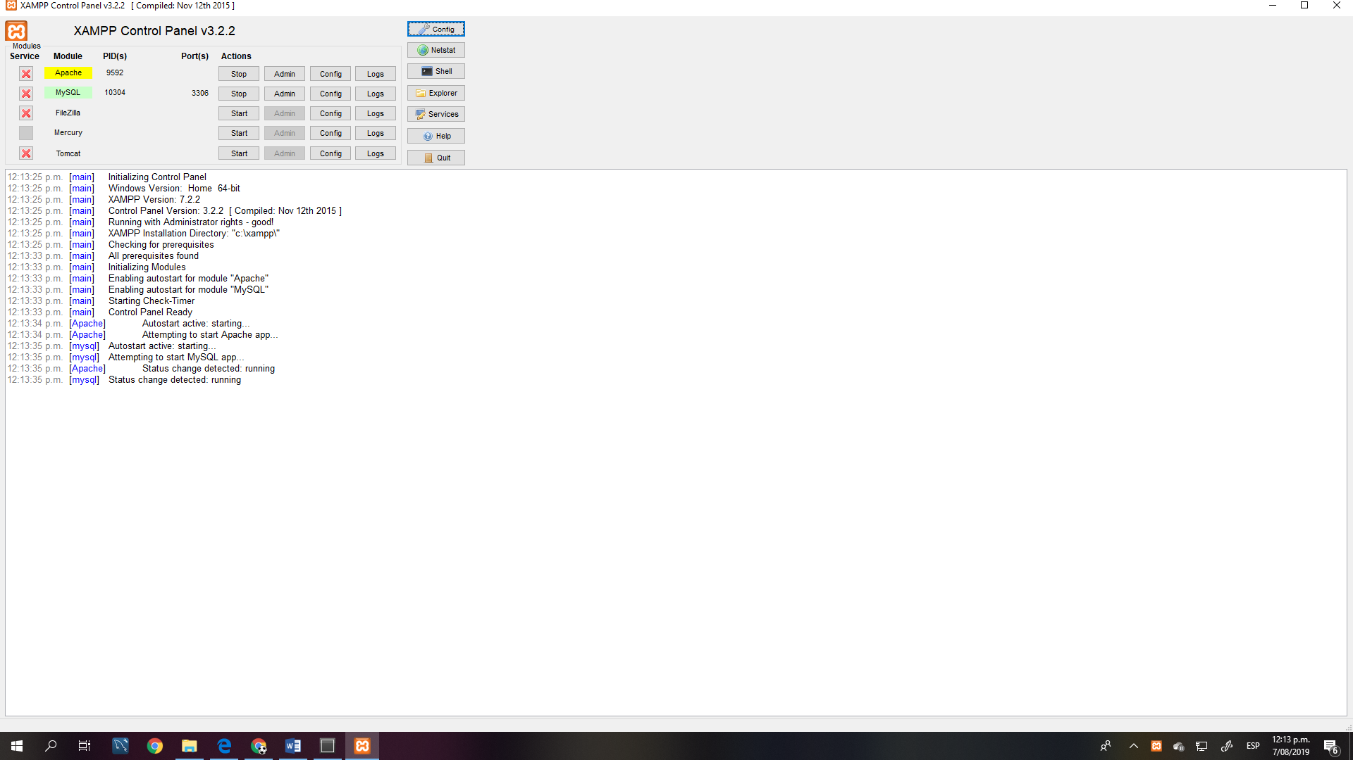

Una vez hecho este proceso le daremos clic en Admin en Mysql para empezar la instalación de la base de datos, Nos aparecerá esta ventana donde le daremos clic en “Nueva” para crear la carpeta de la base de datos y podremos exportar la base de datos.

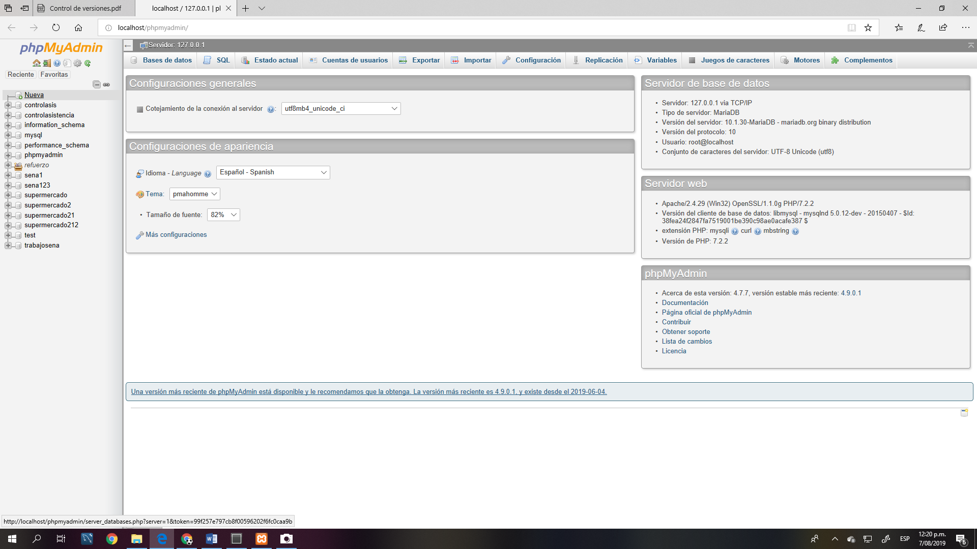

**Instalar aplicativo web**

Después de instalar la base de datos exitosamente, debes de ubicar la carpeta htdocs en la siguiente ruta C:\xampp\htdocs\. Esta será la ruta donde se almacenará el aplicativo web.

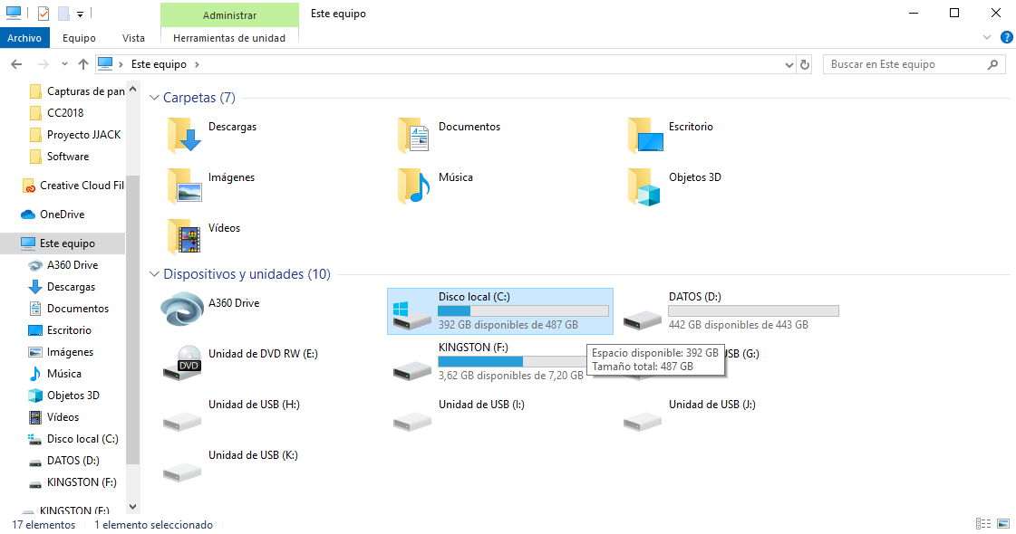

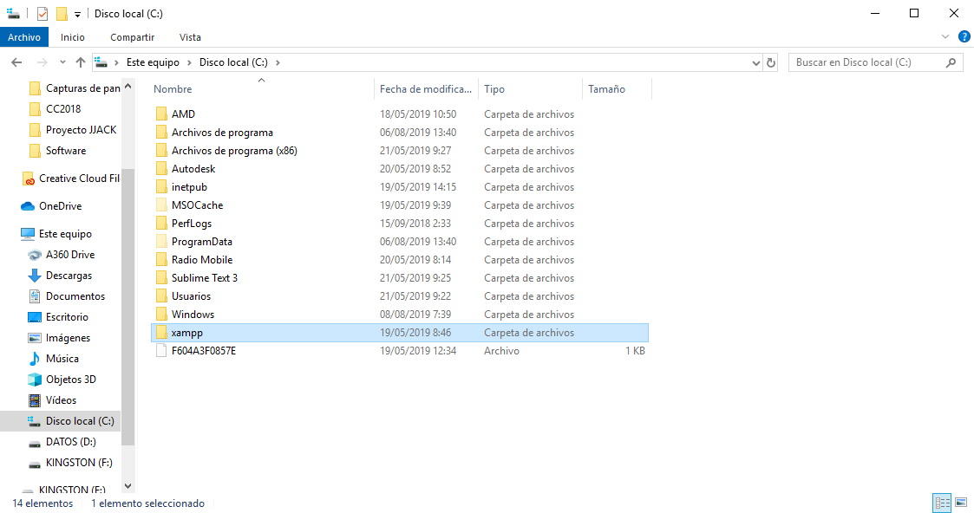

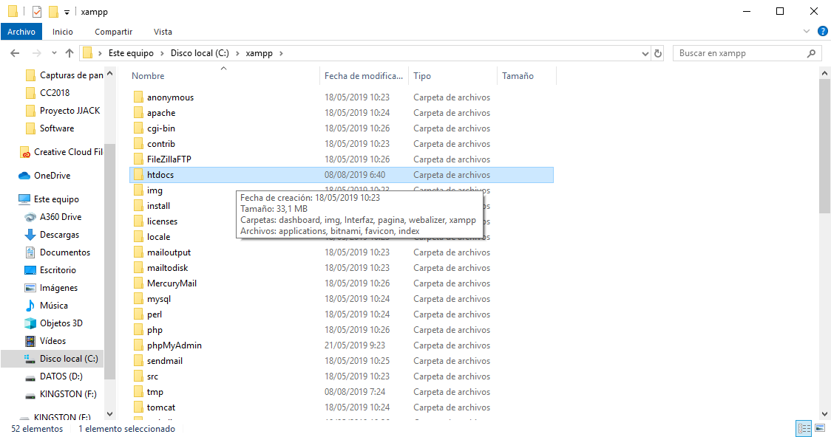

Cuando estés ubicado en esta carpeta “htdocs”, copea y pega la carpeta con el nombre de Movemovie la cual contiene todos los archivos fundamentales para el funcionamiento del aplicativo web.

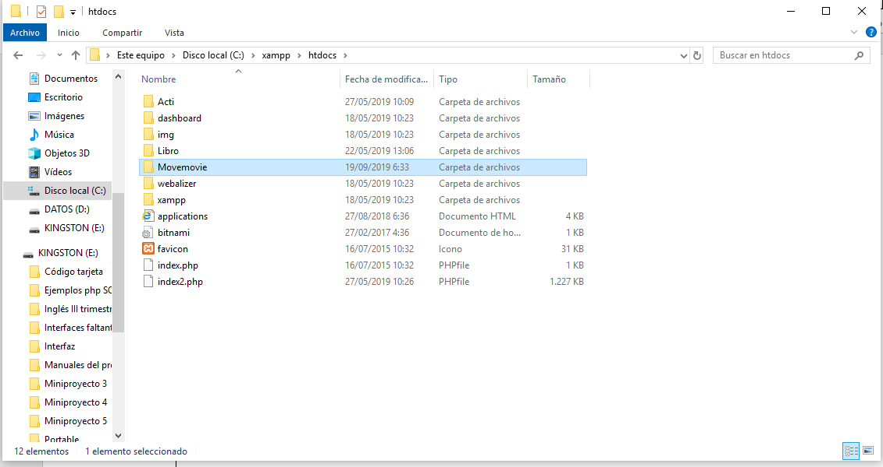

# **Configuración**

El sistema como tal no necesita de ninguna configuración adicional, ya que el mismo viene con las funciones configuradas previamente y a disposición del usuario, teniendo en cuenta la correcta instalación de dicho sistema.

# **Análisis**

Documentos que se hicieron en el diseño antes de desarrollar la aplicación.

**Acta de Compromisos**

Los firmantes Carlos Norato de nacionalidad colombiana identificado con tarjeta de identidad No. 1000858872 que comprueba ser diseñador web de la empresa Servicosystem, y Miguel López de nacionalidad colombiana identificado con tarjeta de identidad No. 1000784043 que comprueba ser programador de la empresa Servicosystem. Se presenta ante el ingeniero de sistemas Fabián Orlando Parra para firmar la presente acta de compromiso, para el desarrollo de un sistema de información que permita promocionar películas y vender boletas de un cine; el compromiso adquirido se presenta a continuación:

* Desarrollar un aplicativo web para un cine que permita administrar las ventas tanto de boletas como de comida.
* Crear un diseño llamativo para el cliente como para el administrador.
* Crear la correspondiente base de datos en mySQL.
* El sistema permitirá registrar la información referente a boletas, películas, comida y usuarios.
* En el sistema se permitirá modificar, consultar y eliminar la información dicha en el anterior punto, según los usuarios que tengan acceso.
* Se implementará en el sistema una clasificación de accesibilidad a la información y funciones para los tres usuarios que utilizarán el sistema.

Se suscribe la presente acta de compromiso en la ciudad de Bogotá D.C. el 10 de septiembre de 2019.

Firman por las partes implicadas los representantes legales

Miguel López

C**arlos Norato**

**Casos de uso**

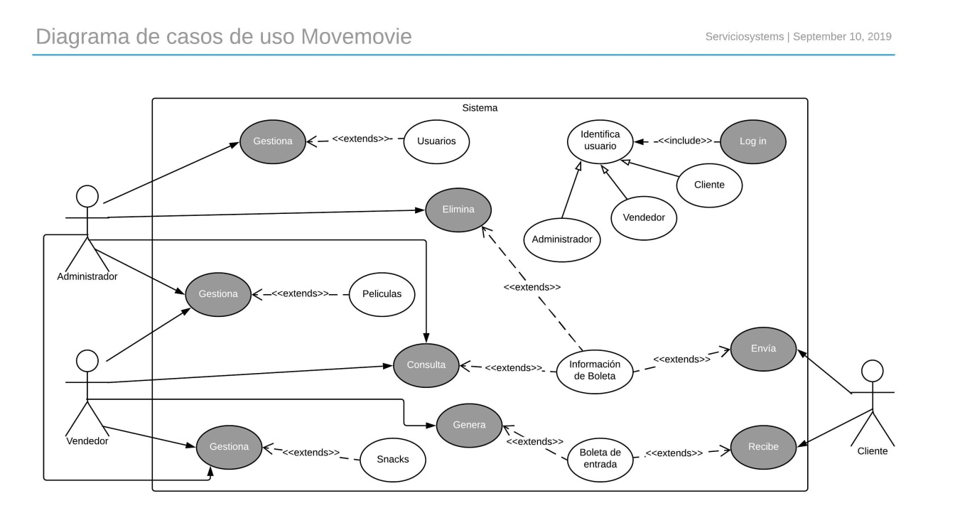

**Casos de uso extendido**

|  |  |
| --- | --- |
| # Ref. | CU0001 |
| Casos de uso | Inicio sesión (LOGIN) |
| Autor | Miguel Esteban López  Carlos Andrés Norato |
| Fecha | 11/09/2019 |
| Versión | Versión 1 |
| Actores | Administrador ,Vendedor y Cliente |
| Tipo | Primario |
| Descripción | El usuario digita un nombre de usuario y contraseña en los campos correspondientes y escoge la opción ingresar. El sistema verifica si dicho nombre y contraseña corresponde al mismo usuario. |
| Referencias cruzadas | Inicio de sesión a usuarios |
| Precondición | El usuario debe estar creado en el sistema |
| Secuencia Normal  ESCENARIO Ingresar al sistema:   1. Este caso de uso empieza cuando el individuo abre el aplicativo web. 2. El sistema presenta al usuario el formulario de login, donde allí se solicita el nombre de usuario y contraseña 3. El usuario llena los campos y da ingresar. 4. Si selecciona ingresar, el sistema verifica datos del usuario | |
| Post-condición | El sistema debe mostrar la interfaz de acuerdo al perfil del usuario. |
| Excepciones   * Presenta errores al diligenciar nombre de usuario y contraseña | |
| Frecuencia esperada | Frecuencia: 50 veces al día |
| Prioridad | Alta |
| Comentarios | Sin comentarios |

|  |  |
| --- | --- |
| # Ref. | CU0002 |
| Casos de uso | Registrarse en el sistema |
| Autor | Miguel Esteban López  Carlos Andrés Norato |
| Fecha | 11/09/2019 |
| Versión | Versión 1 |
| Actores | Cliente |
| Tipo | Primario |
| Descripción | El usuario digita los campos necesarios y escoge la opción registrar. |
| Referencias cruzadas | Inicio de sesión. |
| Precondición | El sistema registra los datos. |
| Secuencia Normal  ESCENARIO Ingresar al sistema:   1. Este caso de uso empieza cuando el individuo abre el aplicativo web. 2. El sistema presenta al usuario el formulario de registro, donde allí se solicitan determinados campos. 3. El usuario llena los campos y da registrar. | |
| Post-condición | El sistema debe mostrar la interfaz de acuerdo al perfil del usuario. |
| Excepciones   * Que la información no sea valida | |
| Frecuencia esperada | Frecuencia 50 días |
| Prioridad |  |
| Comentarios | Sin comentarios |

|  |  |
| --- | --- |
| # Ref. | CU0003 |
| Casos de uso | Gestión de Usuarios |
| Autor | Miguel Esteban López  Carlos Andrés Norato |
| Fecha | 11/09/2019 |
| Versión | Versión 1 |
| Actores | Administrador |
| Tipo | Primario |
| Descripción | El usuario digita los campos necesarios y escoge la opción registrar. |
| Referencias cruzadas | Inicio de sesión |
| Precondición | El sistema registra los datos. |
| Secuencia Normal  ESCENARIO Ingresar al sistema:   1. Este caso de uso empieza cuando el individuo abre el aplicativo web. 2. El sistema presenta al administrador la interfaz de registro de clientes 3. El usuario llena los campos y selecciona registrar. | |
| Post-condición | El sistema debe registrar la información |
| Excepciones   * Que la información no sea valida | |
| Frecuencia esperada | Frecuencia 50 días |
| Prioridad |  |
| Comentarios | Sin comentarios |

|  |  |
| --- | --- |
| # Ref. | CU0004 |
| Casos de uso | Gestión de comida |
| Autor | Miguel Esteban López  Carlos Andrés Norato |
| Fecha | 11/09/2019 |
| Versión | Versión 1 |
| Actores | Cliente Vendedor |
| Tipo | Primario |
| Descripción | El sistema mostrará la información de los alimentos organizada en una tabla donde incluirá los campos de nombre y estado de asistencia. |
| Referencias cruzadas | Consulta datos |
| Precondición | El usuario genera consultas. |
| Secuencia Normal  ESCENARIO Consultar información:   1. Este caso de uso de uso empieza en cuanto el sistema verifique datos del usuario 2. El usuario ingresa a la interfaz de comidas donde el sistema arrojara los productos que se encuentran disponibles. 3. El usuario deberá seleccionar el alimento que desea comprar. 4. El sistema presenta un formulario donde en este hay varios botones, que permitan al usuario realizar la debida compra | |
| Post-condición | El sistema debe mostrar la información referente a la que el usuario ingresó, dependiendo de si está registrada en el sistema. |
| Excepciones | |
| Frecuencia esperada | Frecuencia 50 veces al día |
| Prioridad |  |
| Comentarios | Sin comentarios |

|  |  |
| --- | --- |
| # Ref. | CU0005 |
| Casos de uso | Gestión de Películas |
| Autor | Miguel Esteban López  Carlos Andrés Norato |
| Fecha | 11/09/2019 |
| Versión | Versión 1 |
| Actores | Vendedor Cliente |
| Tipo | Primario |
| Descripción | El sistema mostrará la información de las películas que hay disponibles con el número de sillas y la hora en que comenzara la función. |
| Referencias cruzadas | Consulta datos |
| Precondición | El usuario genera consultas. |
| Secuencia Normal  ESCENARIO Gestión de películas:   1. Este caso de uso de uso empieza en cuanto el sistema verifique datos del usuario 2. El usuario observa y elige la película que quiera ver. 3. El sistema presenta un formulario donde ingresa número de boletas y puesto que desee. 4. Cuando el usuario llene los campos con la información deberá seleccionar el botón reservar y finalizara el proceso. | |
| Post-condición | El sistema debe mostrar la información referente a la que el usuario ingresó, dependiendo de si está registrada en el sistema. |
| Excepciones | |
| Frecuencia esperada | Frecuencia 50 veces al día |
| Prioridad |  |
| Comentarios | Sin comentarios |

|  |  |
| --- | --- |
| # Ref. | CU0006 |
| Casos de uso | Modificar |
| Autor | Miguel Esteban López  Carlos Andrés Norato |
| Fecha | 11/09/2019 |
| Versión | Versión 1 |
| Actores | Administrador |
| Tipo | Primario |
| Descripción | Los usuarios modifican las asistencias. |
| Referencias cruzadas | Actualizar datos |
| Precondición | El usuario debe iniciar sesión |
| Secuencia Normal  ESCENARIO Modificar información:   1. Este caso de uso empieza en cuanto el sistema verifique datos del usuario 2. El usuario consulta la información (tabulada por el aplicativo), e ingresa al formulario para modificar. 3. El sistema presenta un formulario donde en este hay varios botones, en este se encuentra el caso de uso modificar. 4. En cuanto el usuario de clic al botón modificar, automáticamente el sistema modificara los datos que desea cambiar | |
| Post-condición | El sistema debe mostrar la interfaz de acuerdo al perfil del usuario que haya digita el actor. |
| Excepciones | |
| Frecuencia esperada | Frecuente 50 veces a día |
| Prioridad |  |
| Comentarios | Sin comentarios |

|  |  |
| --- | --- |
| # Ref. | CU0007 |
| Casos de uso | Eliminar |
| Autor | Miguel Esteban López  Carlos Andrés Norato |
| Fecha | 11/09/2019 |
| Versión | Versión 1 |
| Actores | Instructor |
| Tipo | Primario |
| Descripción | El usuario elimina aprendices registrados. |
| Referencias cruzadas | Actualizar datos |
| Precondición | El usuario debe iniciar sesión |
| Secuencia Normal  ESCENARIO Modificar información:   1. Este caso de uso empieza en cuanto el sistema verifique datos del usuario 2. El usuario consulta la información (tabulada por el aplicativo). 3. El sistema presenta un formulario donde en este hay varios botones, en este se encuentra el caso de uso eliminar. 4. En cuanto el usuario de clic al botón eliminar, automáticamente el sistema eliminara a los aprendices. | |
| Post-condición | El sistema debe mostrar la interfaz de acuerdo al perfil del usuario que haya digita el actor. |
| Excepciones | |
| Frecuencia esperada | Frecuente 50 veces a día |
| Prioridad |  |
| Comentarios | Sin comentarios |

|  |  |
| --- | --- |
| # Ref. | CU0008 |
| Casos de uso | Consulta de película |
| Autor | Miguel Esteban López  Carlos Andrés Norato |
| Fecha | 11/09/2019 |
| Versión | Versión 1 |
| Actores | Cliente |
| Tipo | Primario |
| Descripción | El sistema mostrará la información de la película con la sinopsis y la hora de entrada |
| Referencias cruzadas | Consultar información |
| Precondición | Iniciar sesión |
| Secuencia Normal  ESCENARIO Consultar Película:   1. Este caso de uso de uso empieza en cuanto el sistema verifique datos del usuario 2. El usuario consulta la información (tabulada por el aplicativo), e ingresa al formulario para consultar. 3. El sistema presenta un formulario donde en este hay varios botones, en este se encuentra el caso de uso consultar 4. Cuando el usuario llene los campos con la información que quiere consultar, y posteriormente, de clic al botón consultar, automáticamente el sistema consultara la información que desea. | |
| Post-condición | El sistema debe mostrar la interfaz de acuerdo al perfil del usuario que haya digita el actor. |
| Excepciones | |
| Frecuencia esperada | 50 veces al día |
| Prioridad |  |
| Comentarios | Sin comentarios |

**Requerimientos funcionales y no funcionales**

**Requerimientos funcionales**

|  |  |  |  |
| --- | --- | --- | --- |
| Número de requerimiento | RF1 | | |
| Nombre de requerimiento | Autentificación de usuarios | | |
| Tipo | Requisito |  | |
| Características | Los usuarios deben registrarse para poder acceder al sistema | | |
| Descripción del requerimiento | El sistema presentara a los usuarios registrados información general teniendo en cuenta que la accesibilidad a dicha información depende de su tipo de usuario. | | |
| Requerimiento no funcional | RNF1  RNF2  RNF3  RNF5 | | |
| Prioridad del requerimiento | Alta |  |  |

|  |  |  |  |
| --- | --- | --- | --- |
| Número de requerimiento | RF2 | | |
| Nombre de requerimiento | Registro de usuarios | | |
| Tipo | Requisito |  | |
| Características | El sistema registrara los usuarios, por medio de un formulario. | | |
| Descripción del requerimiento | El sistema de información permite que usuarios que se registren en el sistema, donde deben de llenar un formulario con la información de usuario, para luego registrarlos en la base de datos, clasificándolos según el tipo de usuario. | | |
| Requerimiento no funcional | RNF01  RNF02  RNF04  RNF05  RNF07 | | |
| Prioridad del requerimiento | Alta |  |  |

|  |  |  |  |
| --- | --- | --- | --- |
| Número de requerimiento | RF3 | | |
| Nombre de requerimiento | Consulta de información | | |
| Tipo | Requisito |  | |
| Características | Los usuarios que ingresen al sistema van a poder consultar información a la que tengan acceso | | |
| Descripción del requerimiento | El sistema permitirá que cualquier usuario consulte la información que es permitida según su rango de accesibilidad en el sistema | | |
| Requerimiento no funcional | RNF2  RNF5 | | |
| Prioridad del requerimiento | Alta |  |  |

|  |  |  |  |
| --- | --- | --- | --- |
| Número de requerimiento | RF4 | | |
| Nombre de requerimiento | Modificar registros | | |
| Tipo | Requisito |  | |
| Características | Los usuarios registrados tienen la posibilidad de cambiar datos que se contengan guardados en el sistema | | |
| Descripción del requerimiento | El sistema permitirá que los usuarios, puedan modificar los datos de películas, alimentos y usuarios registrados previamente, según su nivel de acceso a dicha información | | |
| Requerimiento no funcional | RNF2  RNF4  RNF5 | | |
| Prioridad del requerimiento | Alta |  |  |

|  |  |  |  |
| --- | --- | --- | --- |
| Número de requerimiento | RF5 | | |
| Nombre de requerimiento | Registro de datos | | |
| Tipo | Requisito |  | |
| Características | El sistema brindará la posibilidad a los usuarios registrados de ingresar registros | | |
| Descripción del requerimiento | El sistema dejara a los usuarios registrados que ingresen información acerca de las ventas de boletas que se realicen en el momento e información de las películas estreno y de nuevos alimentos que ingresen al cine. | | |
| Requerimiento no funcional | RNF2  RNF4  RNF5 | | |
| Prioridad del requerimiento | Alta |  |  |

|  |  |  |  |
| --- | --- | --- | --- |
| Número de requerimiento | RF6 | | |
| Nombre de requerimiento | Eliminar registros | | |
| Tipo | Requisito |  | |
| Características | Los usuarios con acceso, podrán eliminar registros completos ingresados en el sistema | | |
| Descripción del requerimiento | El sistema permitirá que el usuario con acceso a esta función, si en dado caso ya no necesita que esté registrada la información referente a boletas, películas, alimentos o usuarios podrá eliminarla del sistema. | | |
| Requerimiento no funcional | RNF1  RNF2  RNF4 | | |
| Prioridad del requerimiento | Alta |  |  |

|  |  |  |  |
| --- | --- | --- | --- |
| Número de requerimiento | RF7 | | |
| Nombre de requerimiento | Realizar compra | | |
| Tipo | Requisito |  | |
| Características | Los usuarios clientes registrados, van a poder comprar la boleta para una película y a la vez sus alimentos | | |
| Descripción del requerimiento | El sistema permitirá al usuario de tipo cliente enviar sus datos de compra, los cuales serán boleta para película y alimentos o snacks a comprar. | | |
| Requerimiento no funcional | RNF1  RNF2  RNF4 | | |
| Prioridad del requerimiento | Alta |  |  |

|  |  |  |  |
| --- | --- | --- | --- |
| Número de requerimiento | RF8 | | |
| Nombre de requerimiento | Almacenamiento de datos en la nube | | |
| Tipo | Requisito |  | |
| Características | Los usuarios autorizados tendrán la posibilidad de ingresar registros y guardarlos en la nube | | |
| Descripción del requerimiento | El sistema permitirá que el usuario al ingresar la información, se registre en una base de datos en la nube para que otros usuarios con el mismo nivel de acceso puedan acceder a ella. | | |
| Requerimiento no funcional | RNF1  RNF2  RNF4 | | |
| Prioridad del requerimiento | Alta |  |  |

**Requerimientos no funcionales**

|  |  |  |  |
| --- | --- | --- | --- |
| Número de requerimiento | RNF1 | | |
| Nombre de requerimiento | Seguridad de la información | | |
| Tipo | Restricción |  | |
| Características | El sistema debe facilitar la información solo a usuarios autorizados para que terceros no modifiquen ni eliminen la información | | |
| Descripción del requerimiento | El sistema será encriptado para brindar la seguridad de la información y solo los usuarios registrados puedan acceder a las funciones que tiene el sistema | | |
| Prioridad del requerimiento | Alta |  |  |

|  |  |  |  |
| --- | --- | --- | --- |
| Número de requerimiento | RNF2 | | |
| Nombre de requerimiento | Tiempo de disponibilidad | | |
| Tipo | Restricción |  | |
| Características | El sistema estará disponible las 24 horas del día y siete días a la semana con todas las funciones para los usuarios registrados | | |
| Descripción del requerimiento | El sistema estará activo constantemente permitiendo a los usuarios gestionar la información que se maneje en la empresa | | |
| Prioridad del requerimiento | Alta |  |  |

|  |  |  |  |
| --- | --- | --- | --- |
| Número de requerimiento | RNF3 | | |
| Nombre de requerimiento | Interfaz del sistema | | |
| Tipo | Restricción |  | |
| Características | El sistema presentará una interfaz comprensible para el usuario a fin de facilitar las operaciones que necesite realizar con el sistema | | |
| Descripción del requerimiento | La interfaz será creada con HTML y CSS, con tal de guiar al usuario en la operación que necesite hacer, y presentar una interfaz acorde con los aspectos que la empresa ha solicitado para la misma | | |
| Prioridad del requerimiento | Alta |  |  |

|  |  |  |  |
| --- | --- | --- | --- |
| Número de requerimiento | RNF4 | | |
| Nombre de requerimiento | Mantenimiento | | |
| Tipo | Restricción |  | |
| Características | Garantizar las soluciones de problemas existentes mediante la documentación del sistema, y ayuda en la misma interfaz | | |
| Descripción del requerimiento | Mientras el usuario realiza su actividad laboral con el software, y este presenta errores, se tendrá la posibilidad de solucionarlos la documentación del sistema. Para errores referentes al conocimiento del sistema por parte de los usuarios, la interfaz mostrará consejos breves para que el mismo pueda guiarse al utilizar el software. | | |
| Prioridad del requerimiento | Alta |  |  |

|  |  |  |  |
| --- | --- | --- | --- |
| Número de requerimiento | RNF5 | | |
| Nombre de requerimiento | Desempeño | | |
| Tipo | Restricción |  | |
| Características | El sistema ofrecerá un óptimo desempeño en cuanto a las operaciones que realice el usuario en dicho sistema | | |
| Descripción del requerimiento | Asegurar que el ingreso y presentación de la información no se vean afectados por tiempos de carga diferentes a los especificados | | |
| Prioridad del requerimiento | Alta |  |  |

|  |  |  |  |
| --- | --- | --- | --- |
| Número de requerimiento | RNF6 | | |
| Nombre de requerimiento | Fiabilidad | | |
| Tipo | Restricción |  | |
| Características | El sistema de información debe ser intuitivo y acomodable al usuario. | | |
| Descripción del requerimiento | El sistema de información garantiza de una manera de primar la autenticación de los datos almacenados por los usuarios | | |
| Prioridad del requerimiento | Alta |  |  |

|  |  |  |  |
| --- | --- | --- | --- |
| Número de requerimiento | RNF7 | | |
| Nombre de requerimiento | Flexibilidad | | |
| Tipo | Restricción |  | |
| Características | Los usuarios se adaptan con facilidad al sistema de información. | | |
| Descripción del requerimiento | El sistema de información deberá tener interfaces inteligibles para permitir la adaptación por parte de cualquier usuario. | | |
| Prioridad del requerimiento | Alta |  |  |

|  |  |  |  |
| --- | --- | --- | --- |
| Número de requerimiento | RNF8 | | |
| Nombre de requerimiento | Base de datos en mySQL | | |
| Tipo | Restricción |  | |
| Características | La base de datos será creada en el gestor mySQL según los requerimientos del cliente | | |
| Descripción del requerimiento | El sistema contará con una base de datos que será creada en mySQL para mayor comodidad del usuario al momento de hacer el mantenimiento al sistema. | | |
| Prioridad del requerimiento | Alta |  |  |

# **Diseño**

**Modelo relacional**

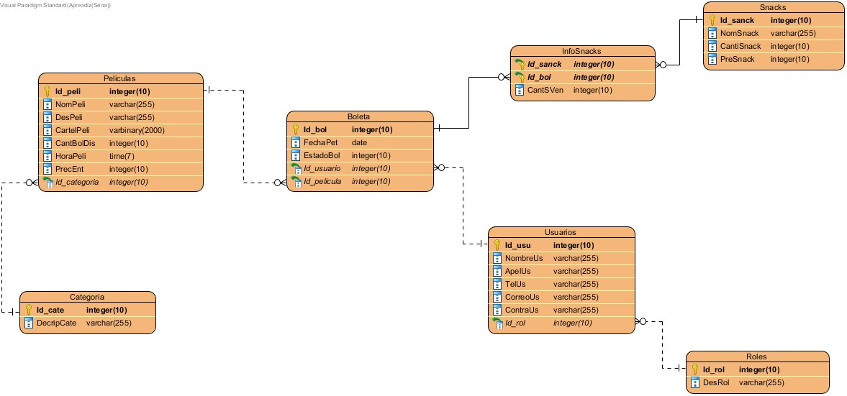

**Diccionario de datos**

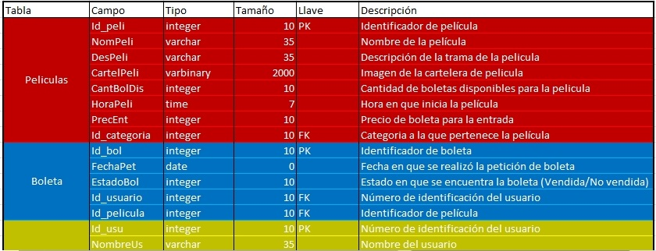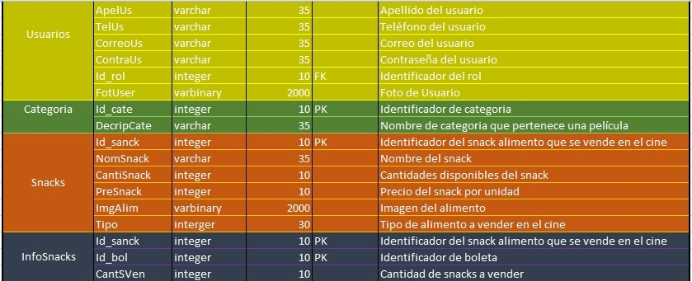

**Presupuesto**

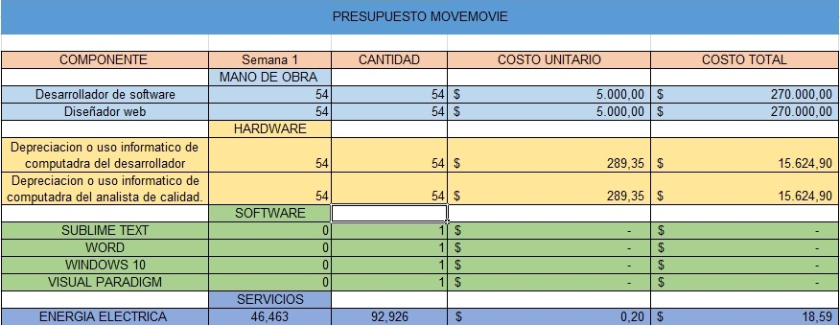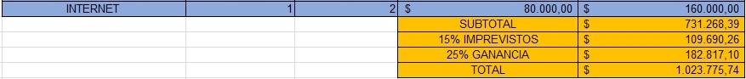

**Cronograma: Diagrama de Gantt**

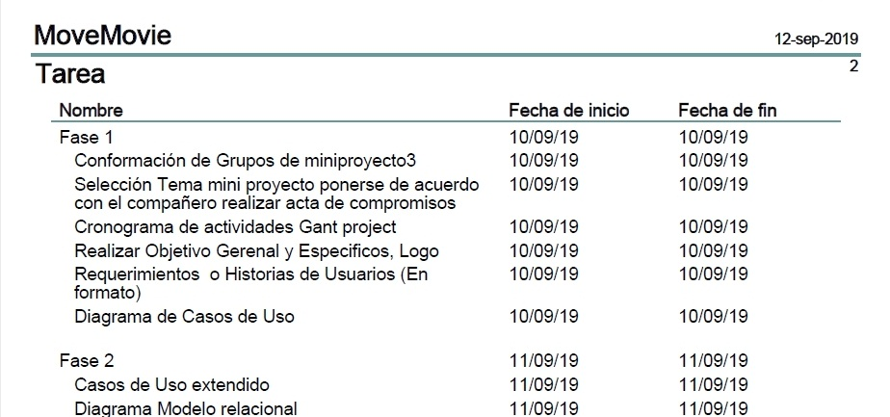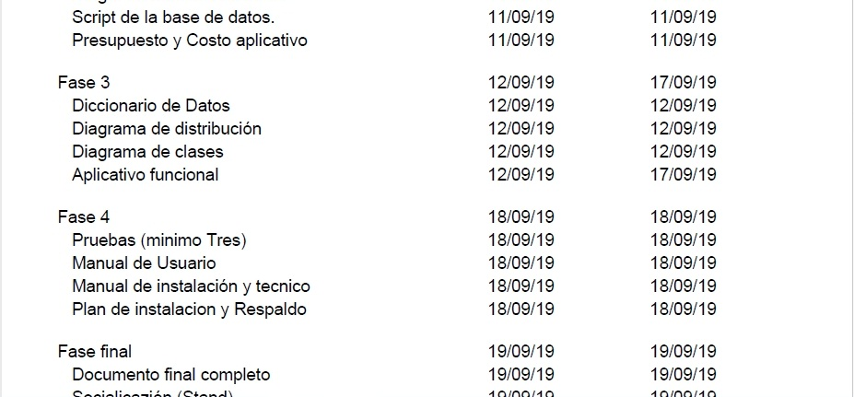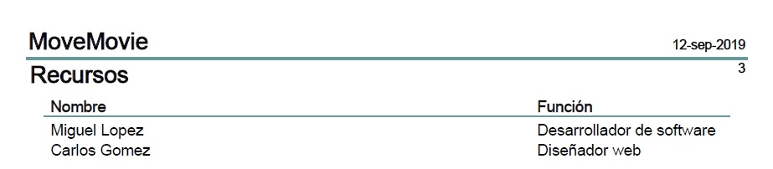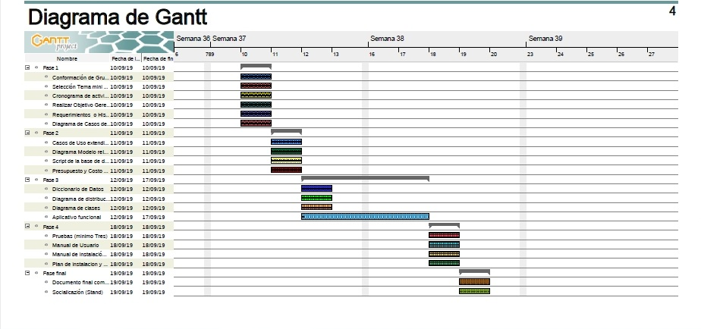

**Diagrama de distribución**

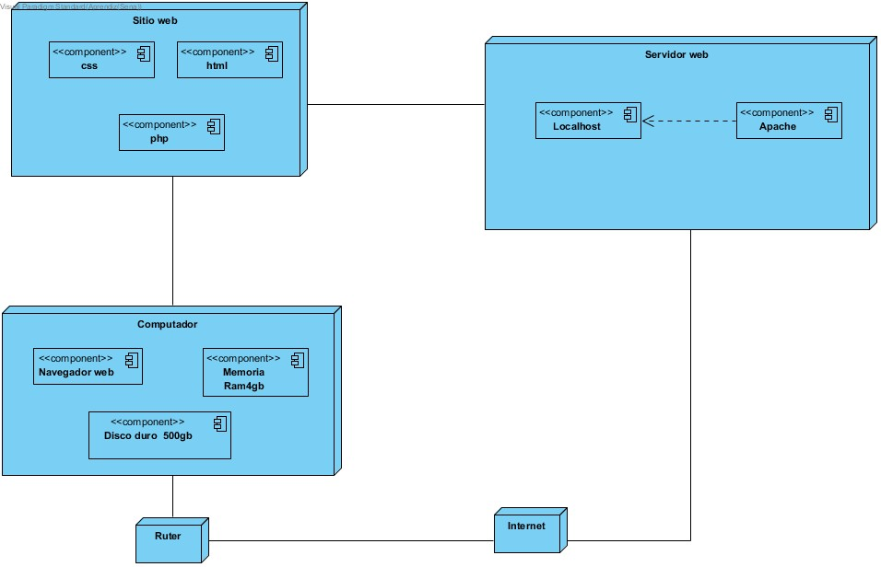

**Diagrama de clases**

